Fun識香港工作紙
筲箕灣城隍廟
Shing Wong Temple in Shau Kei Wan

姓名：_____________________
班別：_____________________
日期：_____________________

- 配對題：試將下列吻合的圖像和文字配對起來。
Multiple Choice: Choose the correct answers and put them in the boxes below.
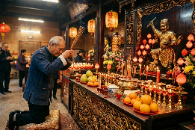
石額 ‧ ‧

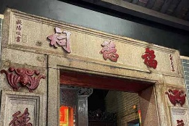
興建 ‧ ‧

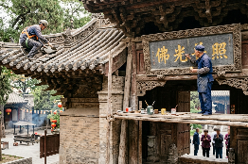
供奉 ‧ ‧

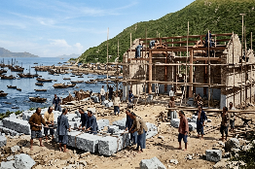
維修 ‧ ‧

- 習字題：試依照筆順，並跟隨字樣練習生字。
Practice writing: Try to write the Chinese characters according to the stroke order and the characters shown.
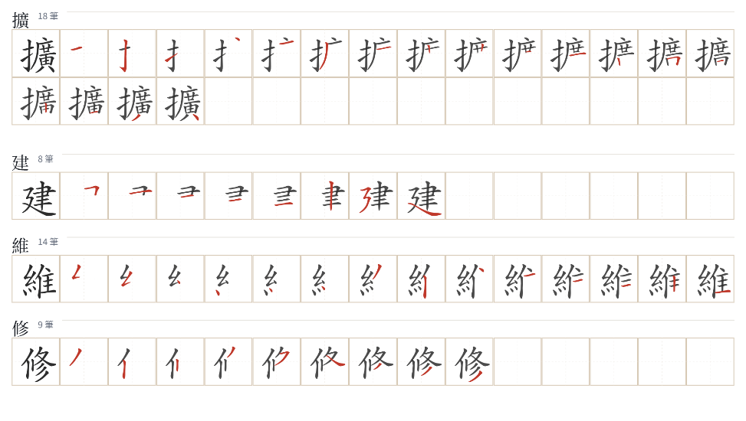
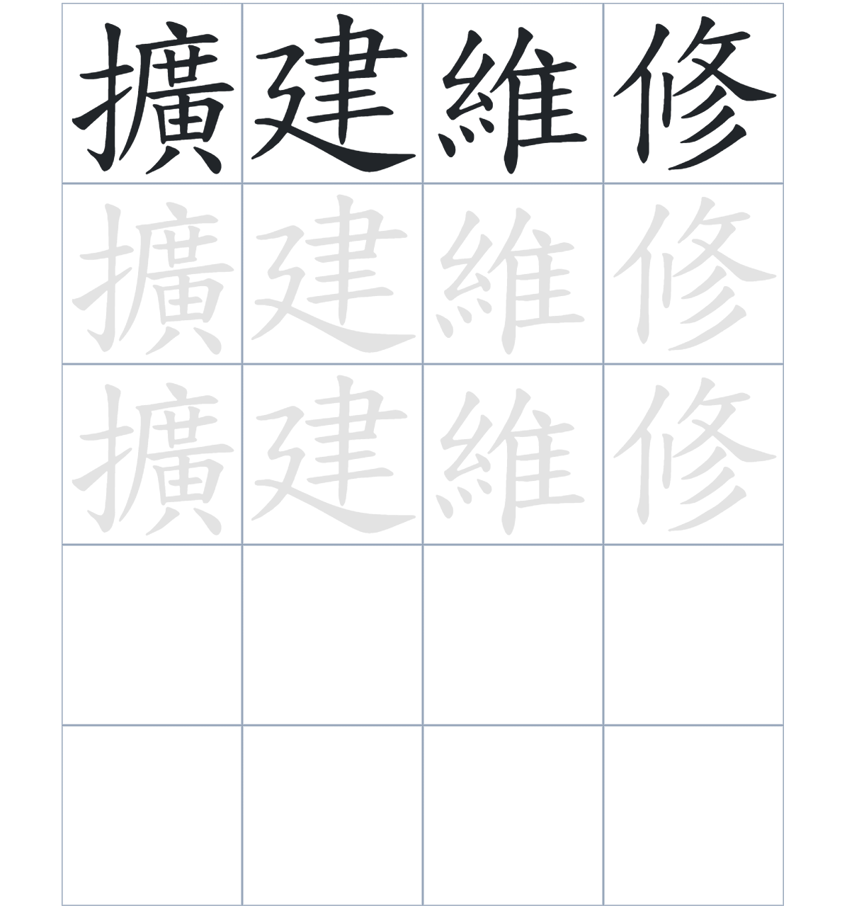

試根據文章內容，回答下列部分：
- 填充題：試在各題留空部分填上正確答案。
Fill in the blanks: Fill in the blanks with the correct answers.

筲箕灣城隍廟本來____________著土地公公和和五通神。根據廟宇門口____________上的文字，它以前的名字其實叫作「___________」。為了容納更多信眾，華人廟宇委員會對廟宇進行了____________和維修，並請來了「____________。

- 短問答：試以自己的文字，以完整句子回答下列的題目。
Short Questions: Give short answers to the following questions.
問題1.
筲箕灣城隍廟最初是在哪一年由誰籌錢興建的？
_______________________________________________________________________________________
_______________________________________________________________________________________

問題2.
這座廟宇在最初建立時叫什麼？
_______________________________________________________________________________________
_______________________________________________________________________________________

問題3.
初建時的城隍廟周圍環境是怎樣的？
_______________________________________________________________________________________
_______________________________________________________________________________________
- 選擇題：選取適當的答案，將其英文字母代號填入空格內。
Multiple Choice: Choose the correct answers and put them in the boxes below.

問題1.
根據句意，為括號位置選出適當的詞語。
「（ ）這座城隍廟當初是由當地居民集資興建的，（ ）它的規模在早期並不算大，直到1928年擴建後才變得寬敞。」
A. 因爲……所以 B. 不但……還
C. 雖然……但是 D. 與其……不如 □

- 造句題：嘗試根據提供的句式造句。
Make a sentence: Try to write a sentence by using the provided sentence structure and information.

問題1.
請用「儘管……，但……」的句式，描述城隍廟周圍的環境變化。
_______________________________________________________________________________________
_______________________________________________________________________________________

問題2.
請用「因爲……，所以……」的句式，說明城隍廟外觀和名字改變的原因。
_______________________________________________________________________________________
_______________________________________________________________________________________

問題3.
請用「不但……，還……」的句式，描述城隍廟供奉的不同神仙。
_______________________________________________________________________________________
_______________________________________________________________________________________
- 短文寫作：試寫一段簡短的導遊詞，向遊客介紹「筲箕灣城隍廟」 （約40字）
Short Writing: Write a tour guide to introduce the “Shing Wong Temple in Shau Kei Wan” to tourists. (Approximately 40 words)
_______________________________________________________________________________________
_______________________________________________________________________________________
_______________________________________________________________________________________
_______________________________________________________________________________________
_______________________________________________________________________________________
_______________________________________________________________________________________

參考答案：

配對題：試將下列吻合的圖像和文字配對起來。
Multiple Choice: Choose the correct answers and put them in the boxes below.
石額 ‧ ‧

興建 ‧ ‧

供奉 ‧ ‧

維修 ‧ ‧

填充題：試在各題留空部分填上正確答案。
Fill in the blanks: Fill in the blanks with the correct answers.

筲箕灣城隍廟本來供奉著土地公公和和五通神。根據廟宇門口石額上的文字，它以前的名字其實叫作「福德祠」。為了容納更多信眾，華人廟宇委員會對廟宇進行了擴建和維修，並請來了「城隍」。
短問答：試以自己的文字，以完整句子回答下列的題目。
Short Questions: Give short answers to the following questions.
問題1.
筲箕灣城隍廟最初是在哪一年由誰籌錢興建的？
筲箕灣城隍廟最初是在光緒三年/1877年由當地的居民集資興建的。____________________________
_______________________________________________________________________________________

問題2.
這座廟宇在最初建立時叫什麼？
根據廟內的石額顯示，這座廟宇在最初建立時原稱為「福德祠」。______________________________
_______________________________________________________________________________________

問題3.
初建時的城隍廟周圍環境是怎樣的？
該廟初建時的環境是背山面海的。_________________________________________________________
_______________________________________________________________________________________

選擇題：選取適當的答案，將其英文字母代號填入空格內。
Multiple Choice: Choose the correct answers and put them in the boxes below.

問題1.
根據句意，為括號位置選出適當的詞語。
「（ ）這座城隍廟當初是由當地居民集資興建的，（ ）它的規模在早期並不算大，直到1928年擴建後才變得寬敞。」
A. 因爲……所以 B. 不但……還
C. 雖然……但是 D. 與其……不如 A

造句題：嘗試根據提供的句式造句。
Make a sentence: Try to write a sentence by using the provided sentence structure and information.

問題1.
請用「儘管……，但……」的句式，描述城隍廟周圍的環境變化。
儘管周圍的筲箕灣社區在不斷發展、高樓林立，但這座古老的城隍廟依然保留著它原來的傳統外貌，靜靜地守護在街角。_________________________________________________________________

問題2.
請用「因爲……，所以……」的句式，說明城隍廟外觀和名字改變的原因。
因為1928年華人廟宇委員會對這座廟進行了擴建和維修，所以它的外觀規模變大了，名字也正式改成了「城隍廟」。_______________________________________________________________________

問題3.
請用「不但……，還……」的句式，描述城隍廟供奉的不同神仙。
這座古老的廟宇內不但供奉了土地和代表不同時間與福氣的五通神，後來還加奉了「城隍」作為主神。___________________________________________________________________________________

